КИЇВСЬКА МІСЬКА РАДА

ІІІ сесія ІХ скликання

РІШЕННЯ

№

«Про внесення змін до рішення Київської міської ради N 241/2463 «Про затвердження Порядку набуття прав на землю із земель комунальної власності у місті Києві» | ПРОЕКТ

Відповідно до Конституції України, Земельного кодексу України, законів України "Про Державний земельний кадастр", "Про оренду землі", "Про землеустрій" та інших нормативно-правових актів, що регулюють земельні правовідносини, керуючись статтею 26 Закону України "Про місцеве самоврядування в Україні", статті 22 Закону України "Про столицю України - місто-герой Київ", з метою приведення у відповідність рішення Київської міської ради «Про затвердження Порядку набуття прав на землю із земель комунальної власності у місті Києві» до існуючої структури апарату виконавчого органу Київської міської ради (Київської міської державної адміністрації), спрощення дозвільних процедур та сприяння наповненню міського бюджету Київська міська рада

ВИРІШИЛА :

1. Внести зміни у пункт 7.5. рішення Київської міської ради № 241/2463 «Про затвердження Порядку набуття прав на землю із земель комунальної власності у місті Києві» виклавши його у наступній редакції:
«Управління аналітичного забезпечення діяльності Київського міського голови апарату виконавчого органу Київської міської ради (Київської міської державної адміністрації) у десятиденний строк вживають заходів щодо організації підписання Київським міським головою проекту договору оренди земельної ділянки та його нотаріального посвідчення. Залучення будь ким будь яких інших структурних підрозділів чи посадових осіб Київської міської ради та її виконавчого органу до процедури підписання договору оренди земельної ділянки та його нотаріального посвідчення забороняється.»

2. Контроль за виконанням цього рішення покласти на постійну комісію Київської міської ради Постійна комісію Київської міської ради з питань архітектури, містопланування та земельних відносин.

Київський міський голова В. В. Кличко

ПОДАННЯ:

Депутат Київської міської ради Микола КОНОПЕЛЬКО

ПОГОДЖЕНО:

Постійна комісія Київської міської ради
з питань архітектури, містопланування
та земельних відносин

Голова | Михайло ТЕРЕНТЬЄВ
Секретар | Юрій ФЕДОРЕНКО
Начальник управління правового  забезпечення діяльності  Київської міської ради | Валентина ПОЛОЖИШНИК
Постійна комісія Київської міської ради  з питань екологічної політики  Голова  Секретар | Денис МОСКАЛЬ  Євгенія КУЛЕБА

Пояснювальна записка
до проекту рішення Київської міської ради
«Про внесення змін до рішення Київської міської ради N 241/2463 «Про затвердження Порядку набуття прав на землю із земель комунальної власності у місті Києві»
Згідно загальних положень
Згідно ст. 1 Закону України «Про мобілізаційну підготовку та мобілізацію» мобілізація - комплекс заходів, здійснюваних з метою планомірного переведення національної економіки, діяльності органів державної влади, інших державних органів, органів місцевого самоврядування, підприємств, установ і організацій на функціонування в умовах особливого періоду, а Збройних Сил України, інших військових формувань, Оперативно-рятувальної служби цивільного захисту - на організацію і штати воєнного часу. Мобілізація може бути загальною або частковою та проводиться відкрито чи приховано;
- Обґрунтування необхідності прийняття рішення
У місті Києві діють морально застарілі норми, які бюрократизують та значно ускладнюють процес укладення договорів оренди земельних ділянок, в результаті чого міський бюджет не отримує значну кількість коштів.
У пункті 7.5. рішення Київської міської ради N 241/2463 Про затвердження Порядку набуття прав на землю із земель комунальної власності у місті Києві зазначено: «Департамент земельних ресурсів спільно з управлінням організаційно-аналітичного забезпечення діяльності Київського міського голови (патронатна служба) у десятиденний строк вживають заходів щодо організації підписання договору оренди земельної ділянки та його нотаріального посвідчення. Залучення будь-яких інших структурних підрозділів чи посадових осіб Київської міської ради та її виконавчого органу до процедури підписання договору оренди земельної ділянки та його нотаріального посвідчення забороняється.».
В Україні визнається і діє принцип верховенства права (частина перша статті 8 Конституції України), одним з елементів якого є правова визначеність положень законів та інших нормативно-правових актів.
За правовою позицією Конституційного Суду України, викладеною у Рішенні від 22 вересня 2005 року N 5-рп/2005, із конституційних принципів рівності і справедливості випливає вимога визначеності, ясності і недвозначності правової норми, оскільки інше не може забезпечити її однакове застосування, не виключає необмеженості трактування у правозастосовній практиці і неминуче призводить до сваволі (абзац другий підпункту 5.4 пункту 5 мотивувальної частини).
У своїй відповіді № 001-3469 від 07.12.2017 за підписом голови Виконавчого органу Київської міської ради (КМДА) зазначено:
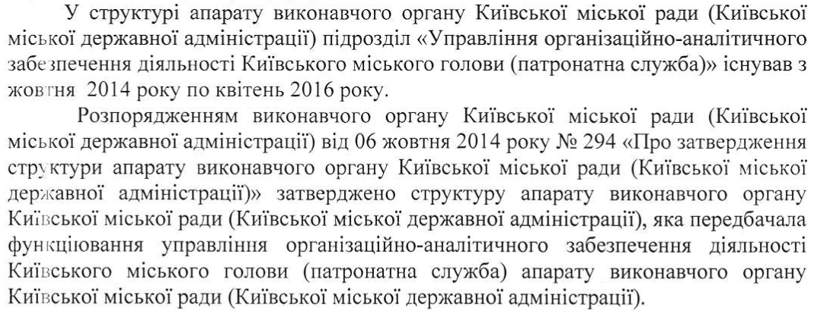
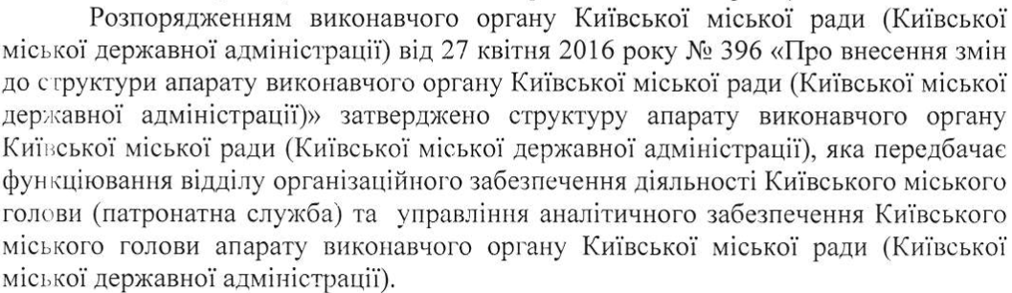
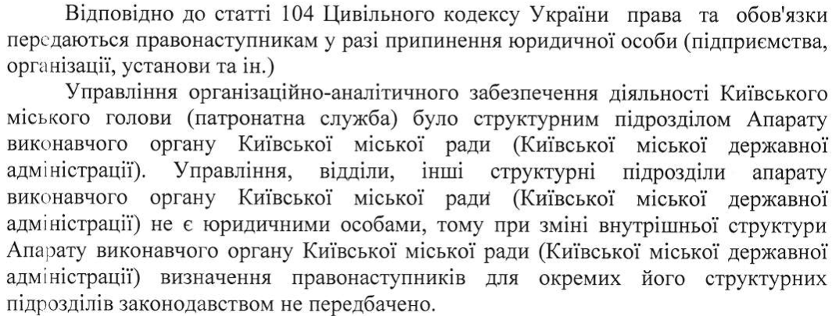
Отже необхідно внести відповідні зміни до рішення Київради з урахуванням актуальної структури апарату ВО КМР (КМДА).

- Стан нормативно-правової бази у даній сфері правового регулювання.
Стан нормативно-правової бази у даній сфері правового регулювання не відповідає існуючій структури апарату виконавчого органу Київської міської ради (Київської міської державної адміністрації).

- Фінансово-економічне обґрунтування
Приведення у відповідність нормативно-правової бази у даній сфері правового регулювання дозволить визначити відповідальний структурний підрозділ, що позитивно пливатиме на виконавчу дисципліну з боку Київської міської ради та її виконавчого органу під час процедури укладення договорів оренди земельних ділянок та надходження до міського бюджету.
- Прогноз соціально-економічних та інших наслідків прийняття рішення.
Наслідками прийняття розробленого проекту рішення буде зміна принципів взаємодії територіальної громади міста Києва та її представницького органу, відповідно до яких першочерговим для суб’єкта владних повноважень є права людини та бізнесу та забезпечення чіткого, прозорого та швидкого механізму взаємодії з метою наповнення місцевого бюджету .
- Стан нормативно-правової бази у даній сфері правового регулювання.
Стан нормативно-правової бази у даній сфері правового регулювання не відповідає існуючій актуальної структури апарату ВО КМР (КМДА).

- Фінансово-економічне обґрунтування
Приведення у відповідність нормативно-правової бази у даній сфері правового регулювання дозволить визначити відповідальний структурний підрозділ, що позитивно пливатиме на виконавчу дисципліну з боку Київської міської ради та її виконавчого органу під час процедури укладення договорів оренди земельних ділянок та надходження до міського бюджету.
- Прогноз соціально-економічних та інших наслідків прийняття рішення.
Наслідками прийняття розробленого проекту рішення буде зміна принципів взаємодії територіальної громади міста Києва та її представницького органу, відповідно до яких першочерговим для суб’єкта владних повноважень є права людини та бізнесу та забезпечення чіткого, прозорого та швидкого механізму взаємодії з метою наповнення місцевого бюджету .
- Відомості про наявність у проєкті рішення інформації з обмеженим доступом
Проєкт рішення не містить інформації з обмеженим доступом у розумінні статті 6 Закону України «Про доступ до публічної інформації».
- Відомості про наявність у проєкті рішення інформації про осіб з інвалідністю
Проєкт рішення Київської міської ради не стосується прав і соціальної захищеності осіб з інвалідністю та не має вплив на життєдіяльність цієї категорії.

- Суб’єкт подання та доповідач на пленарному засіданні

Суб’єктом подання та доповідачем на пленарному засіданні є депутат Київської міської ради – Микола Конопелько.

Депутат Київської міської ради Микола КОНОПЕЛЬКО

